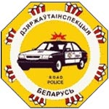

О проведении Недели безопасности дорожного движения.

С 25 августа по 5 сентября в Республике Беларусь проводится специальное комплексное мероприятие «Внимание дети!»

